Итоги «Уроков дети - детям» городской программы «ДИАЛОГ»
команды нашего 7 В класса

Нами была найдена и проанализирована информация о весенних христианских праздниках. Ребята на основе картинок интернета составили красочные презентации об истории ПАСХИ и ВЕРБНОГО ВОСКРЕСЕНЬЯ, ПАСХАЛЬНЫХ ЯЙЦАХ, и представили их малышам славянского 2 В класса, и 5 З класса.
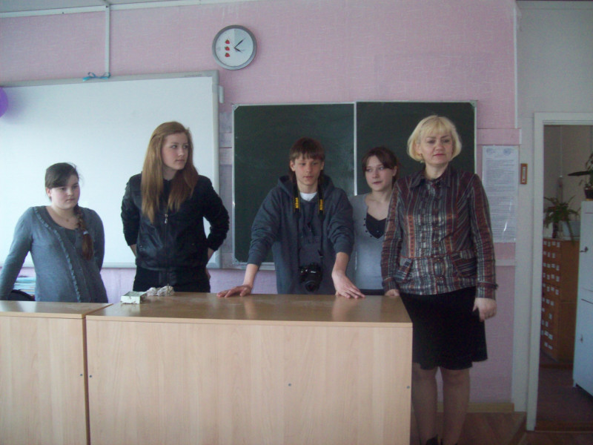
Мы пришли на встречу с малышами
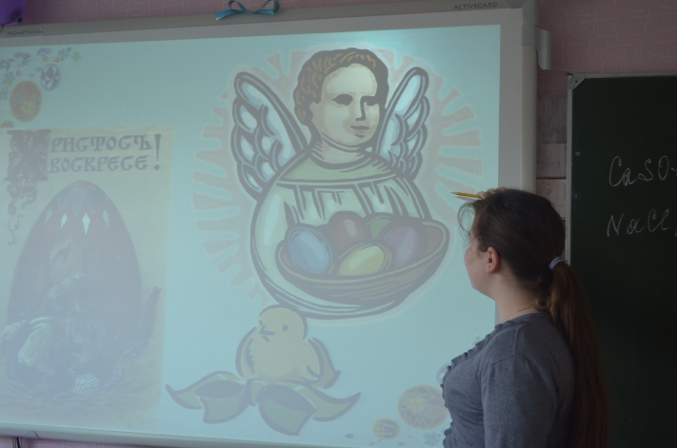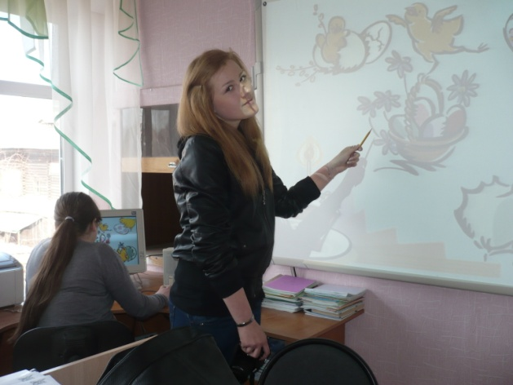
Горбик Ирина и Сторублёва Лена презентуют историю праздников
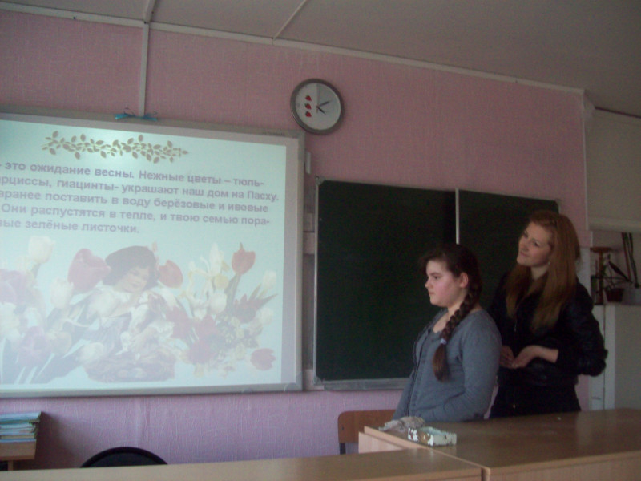
Науменко Александр рассказывает о писанках, крашенках, драпанках и других типах пасхальных яиц, подсказывает ребятишкам, как можно необычно украсить яйца к ПАСХЕ.
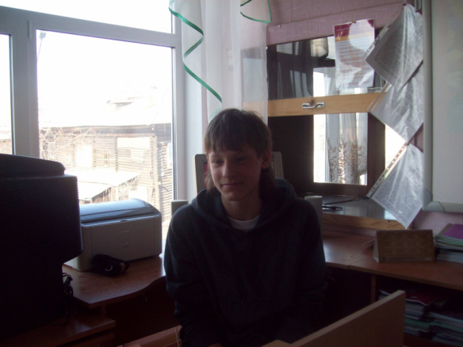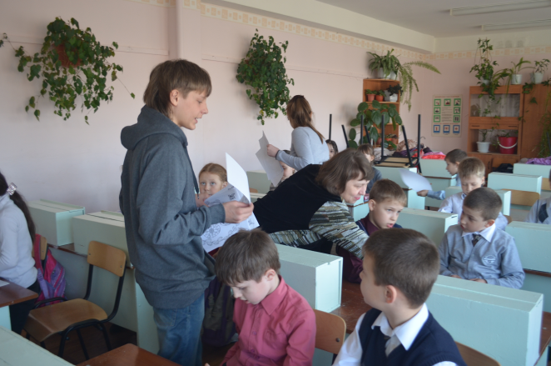

Апарина Александра разучивает с 2-классниками на украинском языке слова песни «Писанка»
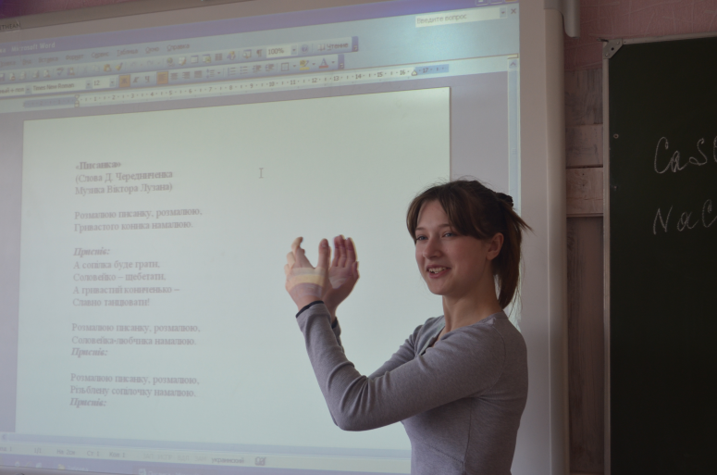
«Писанка»
(Слова Д. Чередниченка
Музика Віктора Лузана)

Розмалюю писанку, розмалюю,
Гривастого коника намалюю.

Приспів:
А сопілка буде грати,
Соловейко – щебетати,
А гривастий кониченько –
Славно танцювати!

Розмалюю писанку, розмалюю,
Соловейка-любчика намалюю.
Приспів:

Розмалюю писанку, розмалюю,
Різьблену сопілочку намалюю.
Приспів:

И все вместе поют, как пели раньше эту песню, раскрашивая пасхальные яйца.
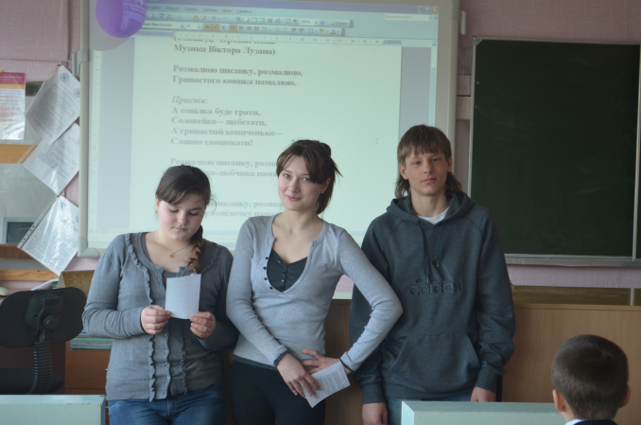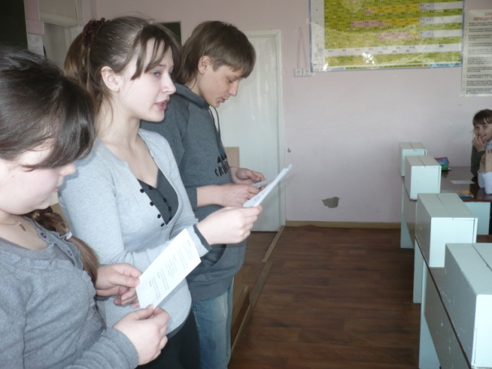
В заключение урока малыши получают шаблоны яиц и раскрашивают их.

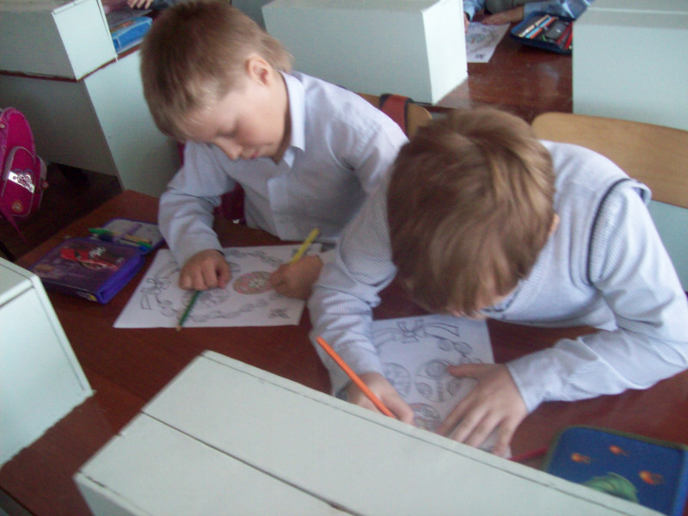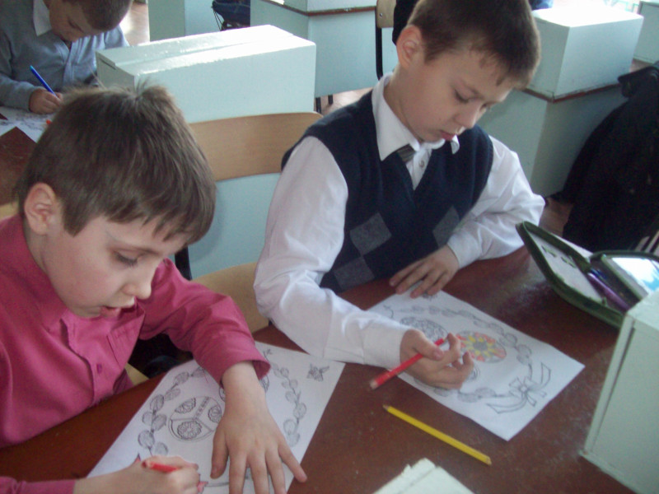

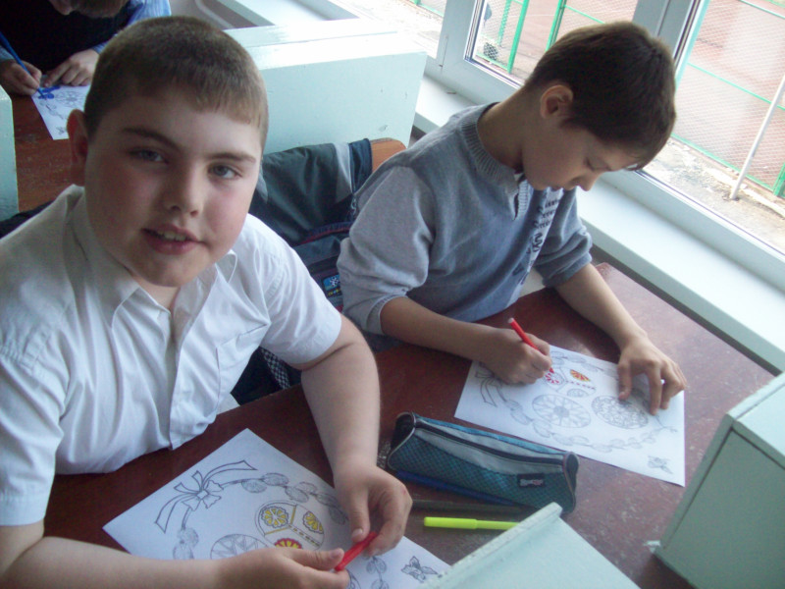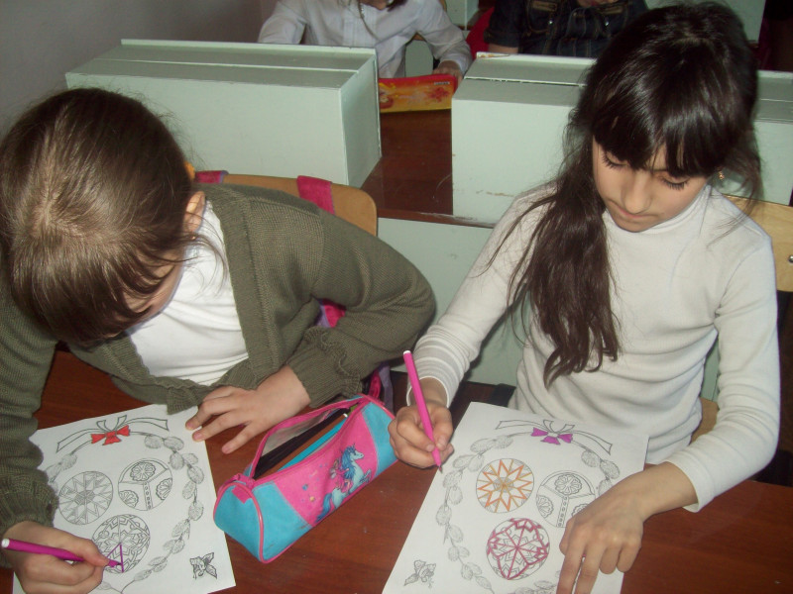
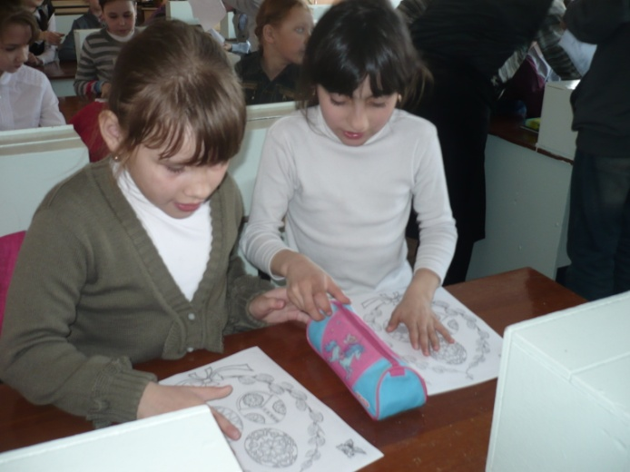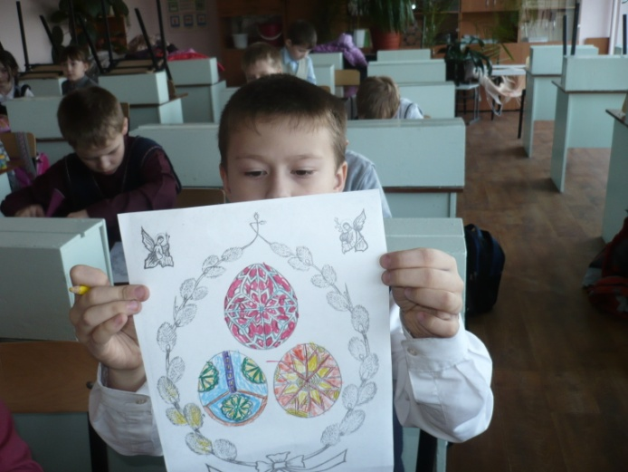
Малыши на уроке работают медленно, не все успели раскрасить рисунки, работу продолжат дома и к субботе, накануне праздника, решили устроить выставку получившихся рисунков.
